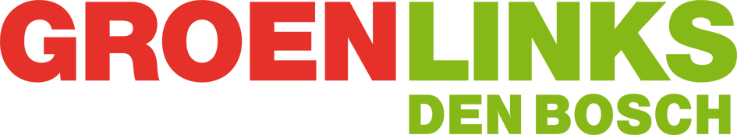

Aan de Burgemeester en Wethouders van ‘s-Hertogenbosch
’s-Hertogenbosch, 23 mei 2015
Schriftelijke vragen m.b.t. Steun de motie over schaliegas op VNG congres
Geachte College,

Op 3 juni stemt het VNG congres over de motie tegen schaliegas. Deze motie is een initiatief van de gemeente Boxtel en Noordoostpolder.

Schaliegas is een soort gas dat vast zit in gesteente en dat op een zeer milieuonvriendelijke manier (fracking) gewonnen moet worden. Dit is slecht voor het milieu en bovendien erg ouderwets denken. De toekomst van energie zit in schone energie en 's-Hertogenbosch heeft met GroenLinks dan ook de ambitie om als stad klimaatneutraal te worden.
Het bestuur van de VNG heeft de echter motie ontraden. Het zou ertoe kunnen leiden dat de motie het niet gaat halen, ondanks dat een meerderheid van de Nederlandse gemeenten schaliegasvrij is. De gemeente Boxtel heeft dan ook een brief aan onze raad gestuurd met het verzoek hun motie te steunen.

's-Hertogenbosch heeft zich weliswaar nooit schaliegas vrij verklaard, maar heeft dat met name niet gedaan omdat de provincie zich al schaliegasvrij heeft verklaard. De provincie is echter geen partij die mag stemmen op een congres van de VNG.
Daarom hebben wij de volgende vragen aan het college:

- Heeft het college ook kennis genomen van de brief van de gemeente Boxtel en Noordoostpolder van 12 mei?

- Is de gemeente het met GroenLinks eens dat het boren naar schaliegas uiterst onwenselijk is en we dit absoluut niet in onze gemeente willen?

- Is het college het met GroenLinks eens dat we als stad als kanshebber op de titel groene hoofdstad van Europa alles moeten doen om tot een schonere toekomst te komen?
- Is het college van plan om de motie van de gemeente Boxtel en Noordoostpolder te steunen op het VNG congres?

namens de fractie van GroenLinks,

Esther de Ruiter
René Vonk

